Задание по прикладной композиции для учеников 1 «А», 1 «Б», 1 «Д» классов МАУ ДО «ТДХШ им. С.И. Блонской» на 18.05-22.05
Тема: Орнамент в круге
Цель: Знакомство с принципами построения орнамента в круге
Задача: Отработать с учениками построение орнамента в круге.
Задание: Выполнить построение орнамента в круге, применить цветовое решение в единой цветовой гамме, используя 2-3 цвета. Материалы для выполнения работы: гелиевая ручка, фломастеры, формат а3
- Подготовительный этап. Начертить с помощью циркуля и линейки модульную сетку, для построения орнамента.

- Продумать схему построения орнамента в виде эскизных зарисовок 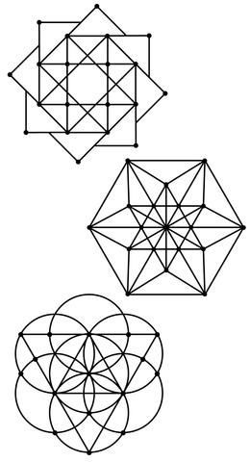
- Начать построение орнамента от центра круга, двигаясь к его краям
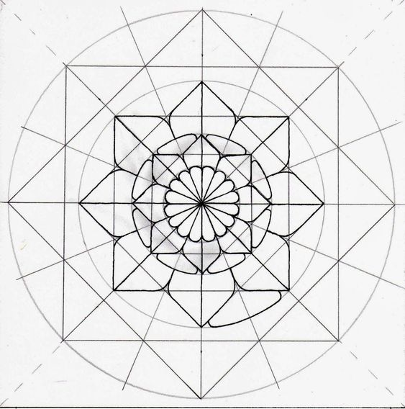
- Завершить построение, приступить к работе цветом. Цветовая палитра ограниченная 2-3 цвета.


